СТРУКТУРА И ЭЛЕКТРОННЫЕ СВОЙСТВА ДЕФЕКТОВ НА ГРАНИЦЕ СОЕДИНЕННЫХ ПЛАСТИН Si (001)

А.Н. Терещенко¹⁾, Э.А. Штейнман¹⁾, А.А. Мазилкин¹⁾, М.А. Хорошева¹⁾, О.В. Конончук²⁾
¹⁾Федеральное государственное бюджетное учреждение науки
Институт физики твердого тела РАН, г. Черноголовка
²⁾SOITEC, Parc Technologique des Fontaines, Bernin, France

Данная работа посвящена комплексному исследованию структуры и электронных свойств дефектов, возникающих в процессе гидрофильного соединения пластин Si (001) с различными углами их разориентации друг относительно друга. В докладе будут изложены новые экспериментальные данные, полученные методами фотолюминесценции, нестационарной спектроскопии глубоких уровней (НСГУ), тока, индуцированного световым пучком (LBIC) и просвечивающей электронной микроскопии (ПЭМ). В работе следует выделить следующие основные моменты:
- Основными выявленными дефектами являются дислокационные структуры двух видов: ортогональная сетка дислокаций, состоящая из двух семейств винтовых дислокаций и зигзагообразные смешанные дислокации.
- Наблюдаемые дислокационные структуры являются источником интенсивной люминесценции, спектр которой значительно отличается от стандартного спектра дислокационной люминесценции при всех исследуемых углах поворотной разориентации пластин Si (рис. 1). Показано, что при увеличении угла разориентации происходит сильная трансформация спектров дислокационной люминесценции, которая заключается в изменении формы спектров и уменьшении интегральной интенсивности люминесценции.
- Методом НСГУ в исследуемых образцах выявлено наличие глубоких центров, концентрация которых возрастает с увеличением угла разориентации пластин (рис. 2). Установлено, что обнаруженные глубокие центры связаны с наблюдаемыми методом ПЭМ дислокационными структурами.
На основании полученных данных обсуждается взаимосвязь плотности, типов, структурных особенностей дефектов с их излучательными свойствами.
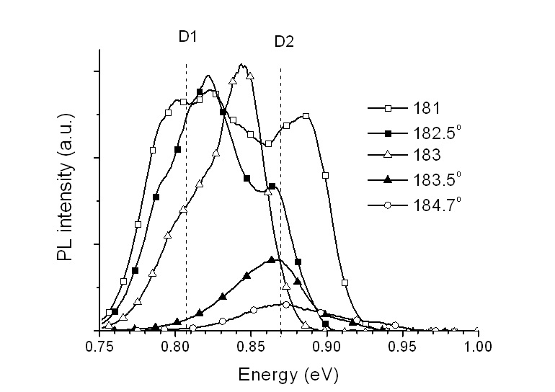
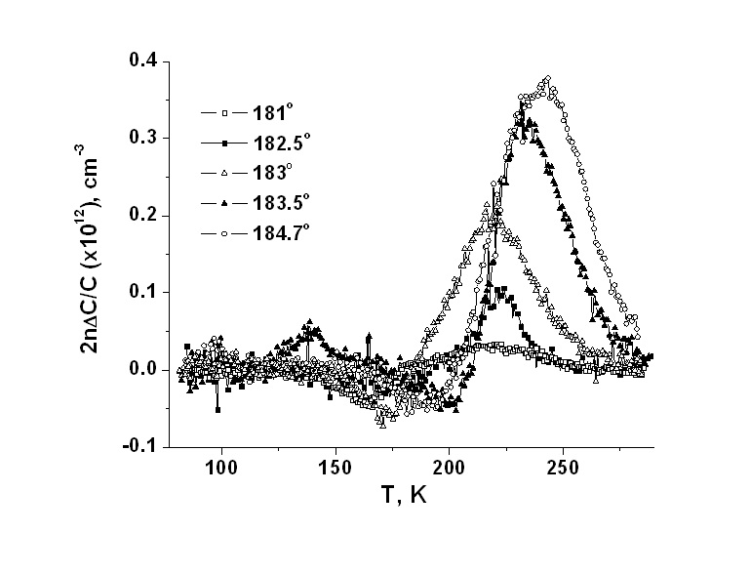
Рис. 1. Спектры фотолюминесценции (при температуре 6К) образцов n-типа с различными углами разориентации кремниевых пластин (указаны на вставке к рисунку). Пунктирными линиями обозначены стандартные позиции линий D1 и D2 дислокационной люминесценции.
Рис. 2. Спектры НСГУ исследуемых структур с различными углами разориентации (приведены на рисунке). Параметры измерения НСГУ: Ub=5V, Up=4.8V, tp=0.1ms, te=149ms.

